### **Современная стоматология в Краснодаре: клиника, которой доверяют**

«Клиника расцветает во главе лучшего специалиста Юга России Святослава Викторовича! Это лучшая клиника не только в Краснодаре, но и во всём ЮФО. Поверьте, с учётом своих командировок по городам Южного федерального округа есть с чем сравнивать. Удачи Вам в Вашем благородном деле — Вы делаете наши улыбки красивыми, несмотря на наше непростое время!».

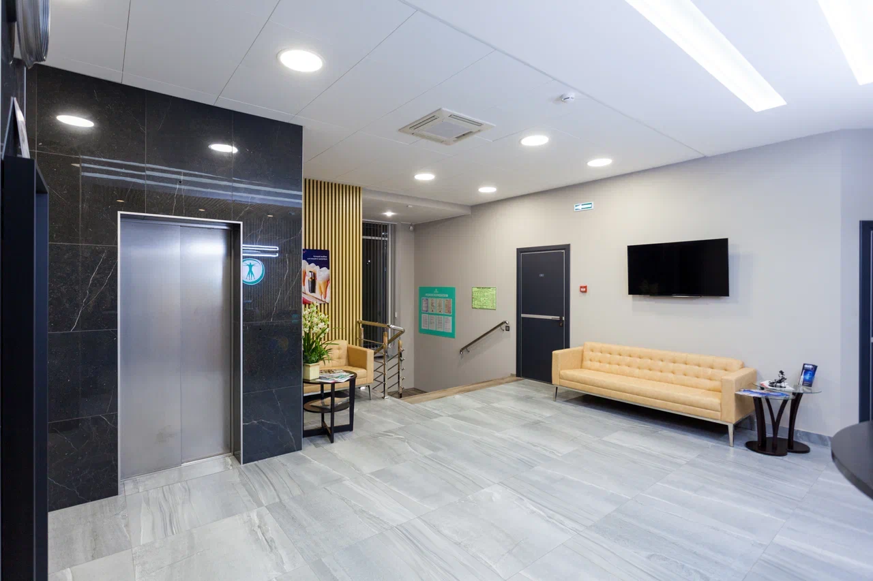

Такой отзыв — не редкость для пациентов нашей стоматологической клиники «Евродент» в Краснодаре. Здесь лечат не только зубы. Здесь помогают вернуть уверенность, снять страх и снова почувствовать себя собой.

В нашу клинику обращаются с разными проблемами: неэстетичная форма, щели между зубами, потемнение эмали, болезненные ощущения. Чаще всего к нам приходят с целью восстановить зубной ряд. Один из пациентов обратился с жалобой на эстетику передних зубов: его не устраивали форма, цвет и общий вид улыбки. После диагностики и обсуждения плана лечения было принято решение восстановить четыре передних зуба цельнокерамическими реставрациями e.max. Когда пациент увидел результат примерки, с улыбкой спросил: «А можно ещё и клыки сделать? Чтобы совсем идеально было!»

Так и получилось: вместо четырёх реставраций было установлено шесть. Новая улыбка кардинально изменила внешний вид пациента, сохранив при этом естественность, анатомическую точность и гармонию со всеми чертами лица.

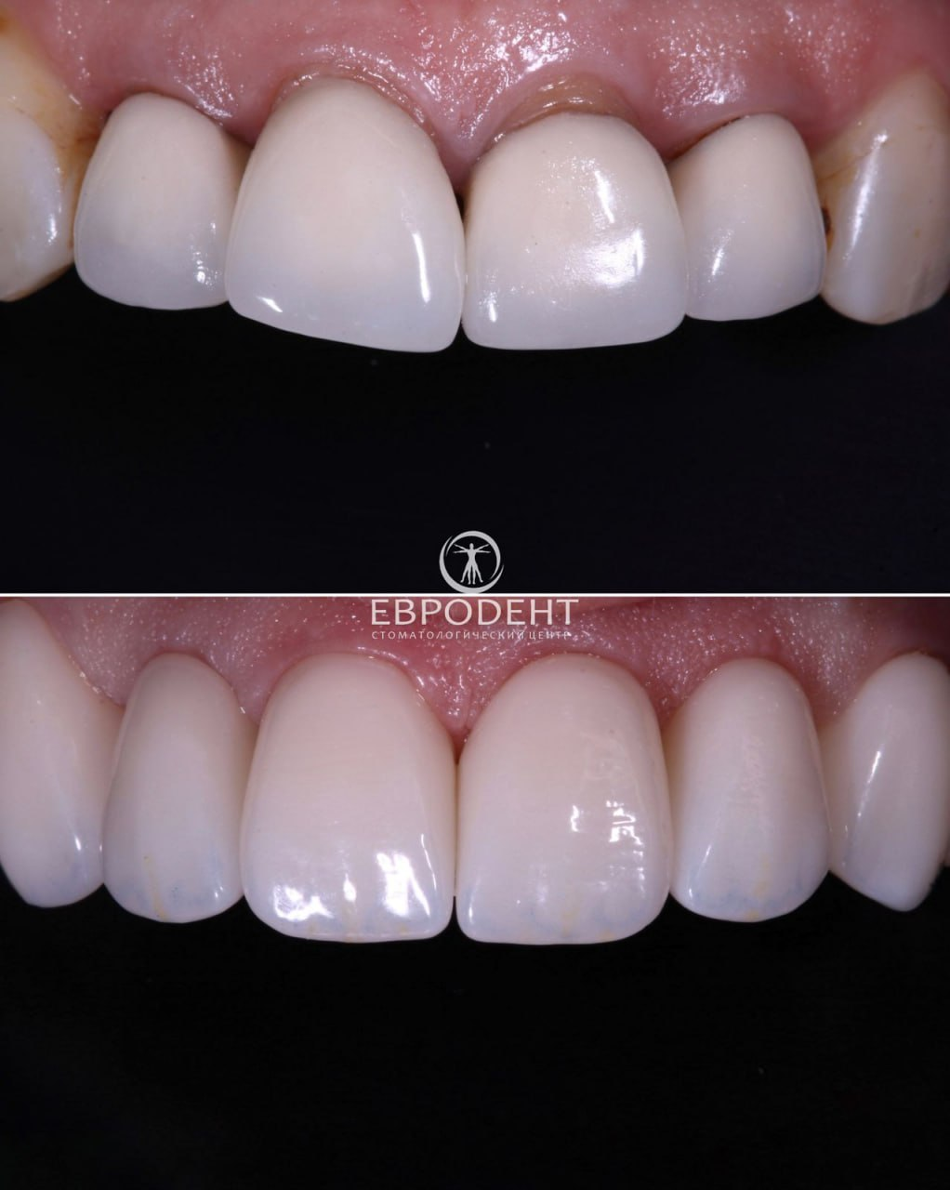

Каждый подобный случай — не шаблон, а отдельная история. И она возможна только благодаря тому, как устроена сама клиника. Ведь за каждым результатом — не только технологии, но и люди, которые знают, зачем они здесь.

**Мы берёмся за то, что другим не по силам**

Важно понимать: в «Евроденте» лечат не только стандартные случаи. Мы делаем значительно более сложные работы — те, за которые другие клиники не берутся. Когда нет костной ткани, когда общее состояние требует осторожности, когда анатомия нестандартна — для нас это не повод отказывать, а вызов, на который у нас есть решение.

Мы уверенно берёмся за случаи с выраженной атрофией, полной потерей зубов, необходимостью костной пластики и восстановлением прикуса с нуля. Потому что у нас есть опыт, технологии и команда специалистов, которые действительно умеют решать такие задачи.

**Люди, которые всё это начали**

Наша стоматологическая клиника работает в Краснодаре с 2015 года. За это время здесь помогли более 80 000 пациентам, установили более 55 000 имплантов. Это впечатляющие цифры. Но если спросить любого врача, почему он здесь работает, — вы услышите не про статистику, а про подход.

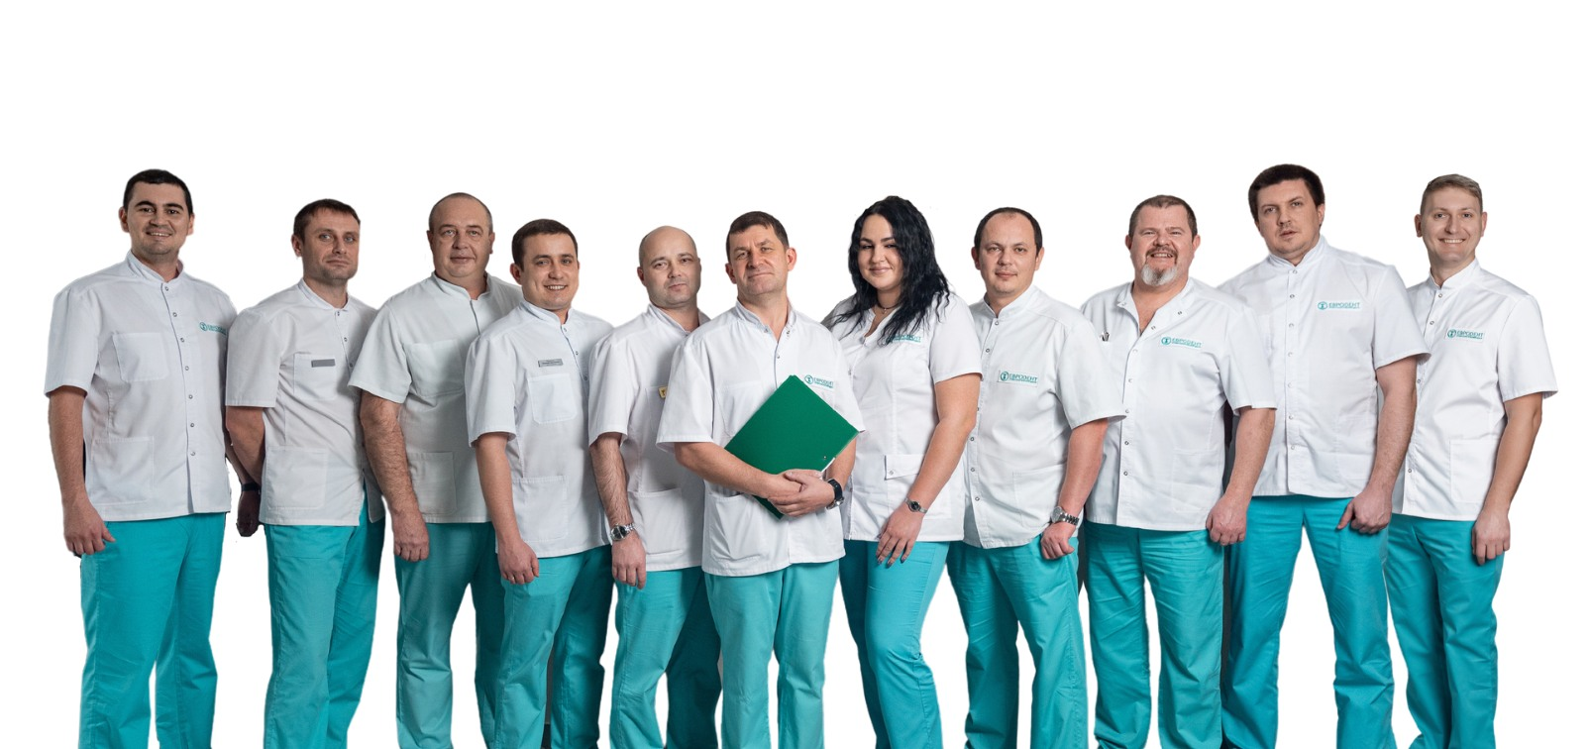

Клинику основал врач-стоматолог Святослав Викторович Тимченко. Сегодня он — директор, хирург, имплантолог и наставник всей команды. Но путь его начинался гораздо раньше.

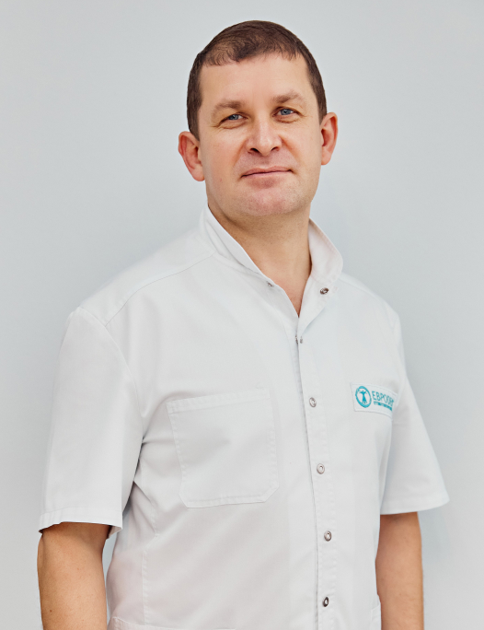

Выпускник КубГМУ, прошёл клиническую ординатуру, стажировки в Великобритании и странах Европы, Азии и США. Более 20 лет практики, постоянное обучение, внедрение технологий в региональную медицину. В 2003 году он сфокусировался на имплантации и хирургии — тогда эти направления в Краснодаре только начинали развиваться.

Открытие собственной клиники стало логичным продолжением: хотелось создать место, где стоматология перестаёт быть источником страха. Где лечат с уважением, с пониманием, и где можно полностью довериться врачам. Где тебя не торопят, не пугают и не навязывают, а объясняют, поддерживают и действительно лечат.

Так появился «Евродент». Сначала как идея. Потом как команда. А теперь — как один из самых уважаемых стоматологических центров Краснодара.

**Что из себя представляет «Евродент» сегодня**

«Евродент» — это клиника полного цикла. Здесь проводят диагностику, лечат, восстанавливают и эстетически преображают зубы. Под одной крышей работают терапевты, хирурги, ортопеды, имплантологи, ортодонты, гнатологи, пародонтологи и детские стоматологи. Каждый специалист имеет не только российское медицинское образование, но и международную подготовку, сертификаты и опыт решения сложных клинических задач. Особенно стоит отметить наличие в штате гнатолога — редкость даже среди современных клиник. Гнатолог занимается диагностикой и лечением нарушений прикуса и височно-нижнечелюстного сустава. Это ключевой специалист, когда речь идёт о хронических болях в челюсти, голове, шуме в ушах, неправильном положении зубов и даже мигренях. Важно, что именно такой специалист позволяет выстраивать лечение с учётом всех индивидуальных анатомических и функциональных особенностей пациента. А также пародонтолога, работа которого опирается на новейшее оборудование и комплексный подход к здоровью дёсен.

Среди ключевых технологий нашей клиники — 3D-сканеры, позволяющие точно моделировать будущие реставрации, и томограф Sirona Orthophos SL 3D. Это даёт возможность увидеть полную картину состояния челюсти без лишней лучевой нагрузки, спланировать лечение с максимальной точностью и безопасностью. Также в арсенале клиники — аппарат Vector (Вектор) — уникальное ультразвуковое оборудование, позволяющее эффективно и щадяще очищать как коронку, так и корень зуба, а также обрабатывать глубокие пародонтальные карманы. Такой уровень оснащения доступен лишь в немногих клиниках страны и особенно ценен при лечении заболеваний дёсен.

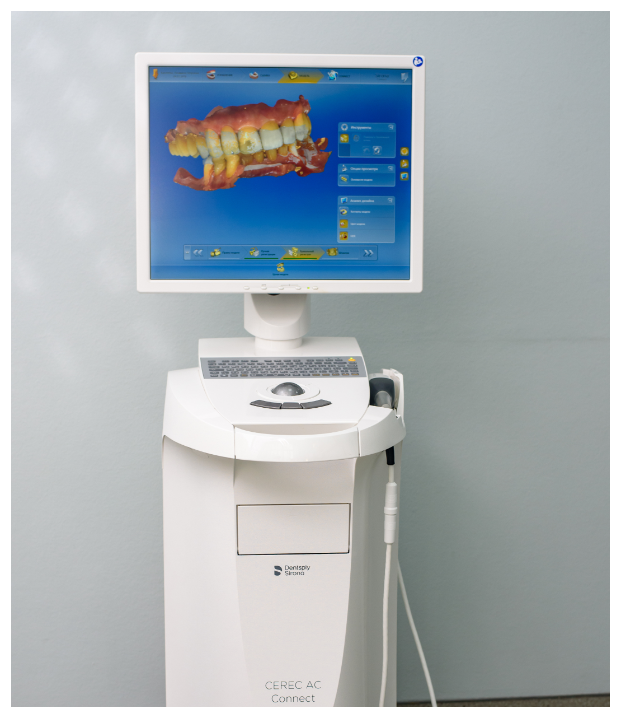

Есть и собственная зуботехническая лаборатория, что позволяет:

* изготавливать коронки, вкладки и протезы быстро, точно и под полным контролем;
* не отправлять пациента «ждать» на неделю;
* контролировать каждый этап до финального приёма.

Важно: здесь лечат без боли. Применяются все современные методы анестезии — от местной до внутривенной седации и общего наркоза. Это особенно ценно для детей, пожилых пациентов и тех, кто испытывает выраженный стоматофобический страх.

**Что предлагает клиника**

Список услуг, которые мы предоставляем в «Евроденте», — почти энциклопедический:

* Имплантация зубов (в том числе All-on-4 и одномоментная);
* Протезирование (металлокерамика, виниры, цирконий);
* Эстетическая стоматология и отбеливание (ZOOM);
* Ортодонтия: брекеты Damon, элайнеры, исправление прикуса;
* Хирургия: удаление, костная пластика, лазерные операции;
* Пародонтология: лечение десен, профессиональная чистка;
* Детская стоматология, в том числе лечение под седацией;
* Диагностика и компьютерная томография зубов.

Каждый случай рассматривается индивидуально. Это не слоган — это принцип. От первого визита до финального результата пациент находится в центре внимания. Всё лечение подбирается с учётом его анатомии, бюджета, страха, графика и ожиданий.

**Что дальше?**

Мы продолжаем развиваться. Появляются новые направления, врачи проходят повышение квалификации, закупается новое оборудование. Но неизменным остаётся главное: честность, качество и искреннее желание помочь каждому пациенту.

Мы гордимся тем, что пациенты возвращаются — потому что они выбрали нас.

**Хотите узнать больше?**

Если вы ищете стоматологию, где лечат не «по шаблону», а по-человечески — вы по адресу. Подписывайтесь, следите за историями, задавайте вопросы.

📍 г. Краснодар, ул. Васнецова, 44 📞 +7 (861) 238-75-50 🌐 eurodent-krasnodar.ru